20地块场地修复工程二次污染监测及清挖效果检测项目

询价采购文件

项目编号：恒卓采询（2023）007号

采购单位：常州环保服务有限公司

采购代理机构：常州市恒卓建设工程管理咨询有限公司

二〇二三年十一月

20地块场地修复工程二次污染监测及清挖效果检测项目询价公告
受常州环保服务有限公司的委托，对其20地块场地修复工程二次污染监测及清挖效果检测项目进行询价采购。特邀请符合条件的供应商参加。
一、采购项目内容及技术要求
1、项目编号：恒卓采询（2023）007号
2、项目名称：20地块场地修复工程二次污染监测及清挖效果检测项目
3、采购预算：270261元
4、项目内容：本项目为20地块场地修复工程二次污染监测及清挖效果检测项目，包括但不限于《污染地块风险管控与土壤修复效果评估技术导则》(HJ 25.5-2018)、《地表水环境质量监测技术规范》（HJ91.2-2022）、《环境空气采样器技术要求及检测方法》（HJ/T375-2007）等相关规定。
5、服务期限：合同签订之日起至合同内容履行结束。
- 对供应商的基本要求：
1、具备《中华人民共和国政府采购法》第二十二条规定条件的法人；
2、单位负责人为同一人或者存在直接控股、管理关系的不同供应商，不得参加同一合同项下的政府采购活动；
3、具有营业执照副本；
4、采购人根据采购项目的特殊要求规定的特定条件：
（1）投标人必须具有省级及以上技术监督部门颁发的CMA计量认证合格证书；
（2）未被“信用中国”网站（www.creditchina.gov.cn）列入失信被执行人、重大税收违法案件当事人名单、严重失信行为记录名单。
5、本项目不接受联合体投标。
三、获取询价文件的时间和办法
1、询价文件获取时间：2023年11月03日起
2、询价文件售价：人民币伍佰圆整（开标现场缴纳，询价文件自行下载）
四、现场踏勘：自行踏勘 联系人及电话：王工；13626248328
五、投标保证金
投标保证金数额：人民币伍仟肆佰圆整
收款单位：常州市恒卓建设工程管理咨询有限公司
开户银行：江苏江南农村商业银行股份有限公司常州市青龙支行
账号：89801116012010000004083
投标保证金到账截止日期：2023年11月08日11：00（以代理机构网银到账时间为准）
投标保证金交纳方式：银行电汇或转账（备注项目编号）
*投标单位必须自行将投标保证金从公司账户按规定方式和时间缴至上述指定账户并到账，拒绝以其它方式缴纳，禁止第三方代缴保证金，否则将被视为无效响应，其投标文件将被拒绝。
六、参加询价的供应商若认为询价函的资格要求和技术要求有倾向性或不公正性，可在 2023年11月 07日20：30之前以书面形式或邮件形式（994093050@qq.com）向我公司提出。对于没有提出澄清要求又参与了该项目的供应商将被视为完全认同该询价函，询价响应文件递交截止期后不再受理针对询价函的相关质疑和投诉。
七、开标时间：2023年11月 08日下午13：30
八、询价地点：常州市北塘河路8号恒生科技园44-2栋3楼（一号大门往北一百米）
九、询价文件售后一概不退。供应商递交的询价文件概不退还。
十、联系方式
联系人：曹工 联系电话：0519-83999268
联系地址：常州市恒卓建设工程管理咨询有限公司综合办
网 址：http://www.czhzzb.com 邮 箱：czhzzb@126.com

常州市恒卓建设工程管理咨询有限公司
2023年11月03日

询价文件
受常州环保服务有限公司的委托，对其公司的20地块场地修复工程二次污染监测及清挖效果检测项目进行询价采购。特邀请符合条件的供应商参加。
一、采购项目内容及技术要求
项目编号：恒卓采询（2023）007号
项目名称：20地块场地修复工程二次污染监测及清挖效果检测项目
采购预算：270261元
二、资格条件
1、具备《中华人民共和国政府采购法》第二十二条规定条件的法人；
2、单位负责人为同一人或者存在直接控股、管理关系的不同供应商，不得参加同一合同项下的政府采购活动；
3、具有营业执照副本
4、采购人根据采购项目的特殊要求规定的特定条件：
（1）投标人必须具有省级及以上技术监督部门颁发的CMA计量认证合格证书；
（2）未被“信用中国”网站（www.creditchina.gov.cn）列入失信被执行人、重大税收违法案件当事人名单、政府采购严重失信行为记录名单。
5、本项目不接受联合体投标
三、询价响应文件的组成及要求
（一）文件组成：
（1）投标函
（2）承诺函
（3）法定代表人身份证明复印件；授权委托书、代理人身份证复印件（如果有授权委托情况的，必须提供）（后附法定代表人授权委托书格式）
（4）营业执照副本复印件；
（5）采购人根据采购项目的特殊要求规定的特定条件的证明文件；
①投标人必须具有省级及以上技术监督部门颁发的CMA计量认证合格证书；
②未被“信用中国”网站（www.creditchina.gov.cn）列入失信被执行人、重大税收违法案件当事人名单、政府采购严重失信行为记录名单。
2、技术部分
（1）偏离表：
（2）服务承诺书；
（3）拟派项目组成员一览表；
（4）供应商认为需要提供的其他技术文件或资料等。
3、报价部分
（1）开标一览表
（2）分项表报价表
上述1-3项所有内容为必备材料，如有缺项为无效响应。
（二）文件的签署和密封要求：
1.询价响应文件为正本一份、副本贰份，需胶装成册，U盘壹份（U盘里须包含响应文件盖公章（红章）正本的PDF扫描件及投标文件WORD版，所提供内容应与纸质文件完全一致）；
2.询价响应文件中复印件材料需加盖公章；
3.询价响应文件须装袋密封，封口处须加盖单位公章，封面应注明采购项目编号、项目名称、采购人和响应单位名称，联系人，联系电话等。
四、综合说明
1.本次询价采购，响应单位须报出完整且唯一的总报价。报价应包括但不限于询价文件及其基本技术要求范围内相应服务前的准备（包括现场踏勘等）、人工工资、报告费、现场快筛、车辆设备、利润、税金、风险及政策性文件规定等各项应有费用，以及为完成招标文件规定的服务工作所涉及到的一切相关费用。同时，除非合同条款中另有规定，否则，投标单位所报价格在合同投标、实施期间不因市场变化因素而变动。以最低报价确定成交供应商。
2.请贵单位按上述要求编制询价响应文件盖章密封，并于2023年11月08日下午13：30前送交至常州市恒卓建设工程管理咨询有限公司。不按询价文件组成要求制作报价文件并签署的或过时递交文件的，均为无效文件。本项目将于2023年11月08日下午13：30前在常州市恒卓建设工程管理咨询有限公司开始评标。
3.成交原则：在符合采购需求、质量和服务相等且报价未超过采购预算的前提下，以提出最低报价的响应单位为成交供应商。若最低报价相同，则依次按技术指标高优先、质量保证期长优先、交货期短优先、故障响应时间短优先的顺序排列选择成交供应商。
4. 投标保证金
4.1投标保证金是投标文件的一个组成部分，投标单位须按规定从公司账户缴纳。在开标时，未按要求缴纳保证金的投标无效，无效投标不予参加评审。
4.2未中标的投标单位保证金将在公示有效期（七个工作日）后五个工作日内无息退回。未中标单位须自行将保证金收据背书单位名称、开户行及账号、联系人及电话后至综合办办理退款事宜。
4.3中标单位的投标保证金将在其合同签约完毕（合同须由代理机构备案）后五个工作日内无息退还。
4.4投标单位出现下列情况之一的，取消其中标资格，并没收其投标保证金：
4.4.1投标单位在投标有效期内撤回其投标文件；
4.4.2中标单位未能在招标文件规定的期限提交履约担保；
4.4.3中标单位无正当理由拒绝签订合同或者由于投标单位的原因导致中标无效的；
4.4.4投标单位提供的有关资料、资格证明文件被确认是不真实的或投标单位之间被证实有串通（统一哄抬价格）、欺诈行为；
4.4.5投标单位被证明有妨碍其他人公平竞争、损害代理机构或者其他投标单位合法权益的；
4.4.6法律法规认定的其他情形。
5.履约保证金金额
中标单位应在拿到中标通知书后签订合同前向采购人缴纳中标价格的10%的履约保证金，并注明该项目的履约保证金。合同履约完成后无息退还。
6.参加询价的供应商若认为询价函的资格要求和技术要求有倾向性或不公正性，可在 2023年11月07日20：30之前以书面形式或邮件形式（994093050@qq.com）向我公司提出。对于没有提出澄清要求又参与了该项目的供应商将被视为完全认同该询价函，询价响应文件递交截止期后不再受理针对询价函的相关质疑和投诉。
7.成交单位需支付成交服务费，按差额定率累进法计算，收费按照下列标准下浮40%收取，成交单位应在成交通知书发出后五个工作日内（合同签订前）将中标服务费付至代理机构收取投标保证金的帐户。不足3000元的，按3000元计取。
服  费 务  类  率 型  中标金额（万元） | 服务招标
100（含，下同）以下 | 1.5%
100-500 | 1.1%
500-1000 | 0.8%
…… | ……
8.评委费由中标单位按实支付给招标代理机构。
9.联系方式
（1）采购单位：常州环保服务有限公司
联系人： 王工 电话：13626248328
（2）采购代理机构：常州市恒卓建设工程管理咨询有限公司
联系人：曹工 电话：0519-83999268
五、报价规则
本项目投标报价为固定单价，结算依据报价清单中检测样品数量、检测因子和检测方法以及付款节点按实结算。投标总价应包括招标文件所确定的招标范围相应服务的提供、人员（包括工资和补贴）、质控费用、办公场所及设施、保险、劳保、管理、各种税费、利润、税金、政策性文件规定及合同包含的所有风险、责任等各项应有费用，以及为完成该项服务项目所涉及到的一切相关费用（含所有资料获取费用），招标人不再支付其他任何费用，此外还应该遵从以下原则：
1、参照《江苏省环境监测专业服务管理办法》、《江苏省环境监测专业服务收费标准》（苏价费[2006]397号）和《省物价局、省财政厅关于降低收费标准和实施收费减免的通知》报价，投标人应按照表1格式提供报价单，同一样品同一种检测方法只收一次费，若重复报价只结算一次且以最低价为准；因子种类表格不能改动，有相同检测方法的，将后面的检测单价改为0，避免重复计算。
2、采样人工费、报告费、税费、现场快筛、车辆等一切费用均含在检测费中，检测样品平行样和空白样，以及其他质控样均不另行收费。如因中标单位原因发生复检，复检费用由中标单位承担。中标单位需委托第三方单位开展质控工作。
3、所有的检测因子均需要提供报价，检测方法按照国标、EPA、实验室法进行选取，自身不具备检测能力的项目可以分包其他单位承担检测任务，但是分包的样品数量不能超过总样品数量10%，分包因子需标注。
4、按照国家和地方相关技术规范和法律规定性文件，开展环境检测工作。人居按照我方提供的检测方案，制定了本项目检测工作量及费用。本项目检测工作量清单见表1。采购文件提供检测方案及执行标准，投标人可根据执行标准增加样品数量，但不能低于采购人提供的样品数量。在提供的检测方案基础上，采购人不再因投标人报价中样品数量增加及检测方法调整而增加相关费用。
六、工作要求：
（一）技术要求
1、供应商必须按照最新的国家及地方相关法律法规开展工作，包括但不限于《污染地块风险管控与土壤修复效果评估技术导则》(HJ 25.5-2018)、《地表水环境质量监测技术规范》（HJ91.2-2022）、《环境空气采样器技术要求及检测方法》（HJ/T375-2007）等相关规定。
2、采购人提前1天发布工作方案要求进场开展工作，供应商需及时响应；现场采样完成后，当日按照要求提供现场采样照片（水印相机横屏拍摄），照片内需用白板标注项目名称（明确检测介质）、样品名称、点位经纬度、工作日期、天气，每个点位拍摄照片不少于2张，每日拍摄的照片按照点位名称放入各自文件夹，当天发送指定邮箱。现场土壤采样记录表格参照重点行业初步采样要求执行，设计的表格需采购人先确认后再记录。现场检测仪器需提供当天仪器校正记录及相关证明材料，现场工作采样完成按要求提交现场工作类及检测数据类成果资料。供应商需对现场工作资料及数据进行备份保存直至项目全部结束。
3、供应商需提供质量控相关资料，对数据真实性、准确性、有效性负责（包含分包检测）。数据出现异常，及时与采购方技术人员沟通，并提供异常数据复核及复测、图谱分析等服务（包含分包检测数据）。
4、采样过程需满足现场二次污染防治要求，产生的洗井废水、弃土均由供应商收集和合法合规处置，二次污染防治措施产生的费用由供应商自行承担。
5、供应商应配备专门的现场技术负责人及实验室技术负责人，现场采样期间需每天向采购人上报当日采样工作量，配合采购人开展检测工作量核实工作。现场采样过程中有出现需调整的检测内容，修改内容当日形成书面内容（或电子文档）汇报，并统一整理成专项记录以备查。
6、发现供应商现场采样、检测等相关工作弄虚作假，不符合规范要求，则将对其该批次工作全部不予认可，并将追究相关责任，赔偿采购人损失，通过采购人认可后方可进入现场进行重新工作。
（二）成果资料清单及提交时限
1、现场工作类
（1）采样当日按要求（详见技术要求）提交现场照片。
（2）采样完成后5日内提供采样记录单、现场检测仪器校准单、现场检测记录单等材料（3份纸质版及1份电子版）。
2、检测数据类
（1）采样当日提交电子版COC单。
（2）现场采样结束后5日内需提供盖章COC单（原件）及所有样品excel数据检测表（与正式报告一致），excel表格中检测结果数据需使用与标准一致的单位且不得使用科学计数法，检测因子需标明CAS号，检测因子顺序需严格按照采购人给出的因子顺序表，否则工作量不予认可。
（3）现场采样结束后7日内需提供正式盖章纸质报告（3份纸质版及1份电子版）。提供数据质控分析报告，包含质控数据汇总表（质控类型、样品数量、质控结果、达标情况等）及文字表述（质控数据是否达标、现场送检的平行样相对偏差是否满足要求等）。
（4）除土壤检测外，其他二次污染检测报告应根据执行标准进行评价。
（5）资料提交进度滞后，造成采购人损失的，将会追究供应商相应责任。
七、保密要求：
1、成交供应商负责对采购人所提供资料及最终成果保密，成交供应商及其专业技术人员需遵守采购人的保密规定，不以任何形式将收集的所有资料、数据等进行泄漏、传播；
2、项目成果所有权归属采购人，在项目完成时成交供应商必须全部移交，不得以任何形式公开项目信息；
3、成交供应商须维护项目服务成果，不得转让给第三方重复使用；
4、以上保密规定如有违反，采购人有权追究成交供应商相关法律责任并有权不进行费用结算。
八、履约保证金
中标人应在拿到中标通知书后签订合同前向采购人缴纳中标价格的10%的履约保证金，并注明该项目的履约保证金。合同履约完成后无息退还。
七、付款方式
供应商按合同完成全部工作并提供检测报告及质控报告（盖章件），检测工作全部完成，修复项目通过市生态环境局初审取得初审意见且具备结算条件后支付80%，剩余费用在修复项目取得省生态环境厅效果评估备案意见后6个月内支付，采购人以支票、现金或银行转账等方式支付。超出报价清单工作范围的工作内容在发生前需与采购人协商签订补充合同，但所有补充合同的采购总金额不超过本合同金额的10%。未签订补充合同的不予结算。
八、采购内容
按照国家和地方相关技术规范和法律规定性文件，开展本地块环境检测工作。项目根据施工进度分批次进场采样，每次采购方将提供检测方案及执行标准，投标人按照采购方提供的检测方案开展现场检测，并根据采购人提供的执行标准评价。本地块检测清单见表1。投标人可根据检测方法等增加样品数量，但不能低于采购人提供的样品数量。在提供的检测方案基础上，采购人不再因投标人报价中样品数量增加及检测方法调整而增加相关费用。
表1 本地块环境监测及清挖效果检测方案
检测对象 | 检测因子 | 点位 | 频次 | 样品数量
本底：厂界无组织、敏感点大气（施工前、后） | SO₂ | 8 | 2 | 16
 | 一氧化碳 | 8 | 2 | 16
 | 臭氧 | 4 | 2 | 8
 | PM10 | 4 | 2 | 8
 | PM2.5 | 4 | 2 | 8
 | TSP | 4 | 2 | 8
 | 颗粒物 | 4 | 2 | 8
 | NOx | 8 | 2 | 16
 | 非甲烷总烃 | 8 | 2 | 64
 | 臭气浓度 | 8 | 2 | 48
 | 萘 | 8 | 2 | 16
 | 乙苯 | 8 | 2 | 16
 | 苯 | 8 | 2 | 16
 | 1，1,2-三氯乙烷 | 8 | 2 | 16
 | 1，2二氯乙烷 | 8 | 2 | 16
 | 氯乙烯 | 8 | 2 | 16
 | 苯并(a)芘 | 8 | 2 | 16
施工期二次污染：有组织废气 | SO₂ | 2 | 8 | 16
 | 一氧化碳 | 2 | 8 | 16
 | 颗粒物 | 2 | 8 | 16
 | NOx | 2 | 8 | 16
 | 非甲烷总烃 | 2 | 8 | 64
 | 臭气浓度 | 2 | 8 | 48
 | 萘 | 2 | 8 | 16
 | 乙苯 | 2 | 8 | 16
 | 苯 | 2 | 8 | 16
 | 1，1,2-三氯乙烷 | 2 | 8 | 16
 | 1，2二氯乙烷 | 2 | 8 | 16
 | 氯乙烯 | 2 | 8 | 16
 | 苯并(a)芘 | 2 | 8 | 16
施工期二次污染：厂界无组织、敏感点大气 | SO₂ | 8 | 8 | 64
 | 一氧化碳 | 8 | 8 | 64
 | 臭氧 | 4 | 8 | 32
 | PM10 | 4 | 8 | 32
 | PM2.5 | 4 | 8 | 32
 | TSP | 4 | 8 | 32
 | 颗粒物 | 4 | 8 | 32
 | NOx | 8 | 8 | 64
 | 非甲烷总烃 | 8 | 8 | 256
 | 臭气浓度 | 8 | 8 | 192
 | 萘 | 8 | 8 | 64
 | 乙苯 | 8 | 8 | 64
 | 苯 | 8 | 8 | 64
 | 1，1,2-三氯乙烷 | 8 | 8 | 64
 | 1，2二氯乙烷 | 8 | 8 | 64
 | 氯乙烯 | 8 | 8 | 64
 | 苯并(a)芘 | 8 | 8 | 64
本底：噪声 | 噪声 | 8 | 2 | 16
施工期二次污染：噪声 | 噪声 | 8 | 8 | 64
本底：周边地表水 | pH | 3 | 2 | 6
 | COD | 3 | 2 | 6
 | 氨氮 | 3 | 2 | 6
 | 总磷 | 3 | 2 | 6
 | 总氮 | 3 | 2 | 6
 | 乙苯 | 3 | 2 | 6
 | 苯 | 3 | 2 | 6
 | 1，1,2-三氯乙烷 | 3 | 2 | 6
 | 1,2-二氯乙烷 | 3 | 2 | 6
 | 氯乙烯 | 3 | 2 | 6
 | 1,1-二氯乙烯 | 3 | 2 | 6
施工期二次污染：周边地表水 | pH | 3 | 4 | 12
 | COD | 3 | 4 | 12
 | 氨氮 | 3 | 4 | 12
 | 总磷 | 3 | 4 | 12
 | 总氮 | 3 | 4 | 12
 | 乙苯 | 3 | 4 | 12
 | 苯 | 3 | 4 | 12
 | 1，1,2-三氯乙烷 | 3 | 4 | 12
 | 1,2-二氯乙烷 | 3 | 4 | 12
 | 氯乙烯 | 3 | 4 | 12
 | 1,1-二氯乙烯 | 3 | 4 | 12
本底：地下水 | pH | 4 | 2 | 8
 | 萘 | 4 | 2 | 8
 | 乙苯 | 4 | 2 | 8
 | 苯 | 4 | 2 | 8
 | 1,1,2-三氯乙烷 | 4 | 2 | 8
 | 1,2-二氯乙烷 | 4 | 2 | 8
 | 氯乙烯 | 4 | 2 | 8
施工期二次污染：地下水 | pH | 4 | 4 | 16
 | 萘 | 4 | 4 | 16
 | 乙苯 | 4 | 4 | 16
 | 苯 | 4 | 4 | 16
 | 1,1,2-三氯乙烷 | 4 | 4 | 16
 | 1,2-二氯乙烷 | 4 | 4 | 16
 | 氯乙烯 | 4 | 4 | 16
废水预处理设施出水 | pH | 1 | 16 | 16
 | COD | 1 | 16 | 16
 | SS | 1 | 16 | 16
 | 氨氮 | 1 | 16 | 16
 | 总磷 | 1 | 16 | 16
 | 总氮 | 1 | 16 | 16
 | 萘 | 1 | 16 | 16
 | 乙苯 | 1 | 16 | 16
 | 苯 | 1 | 16 | 16
 | 1,1,2-三氯乙烷 | 1 | 16 | 16
 | 1,2-二氯乙烷 | 1 | 16 | 16
 | 氯乙烯 | 1 | 16 | 16
 | 苯并(a)芘 | 1 | 16 | 16
土壤清挖效果 | 苯 | / | / | 40
 | 乙苯 | / | / | 30
 | 1,2-二氯乙烷 | / | / | 30
 | 苯并(a)芘 | / | / | 80
 | 萘 | / | / | 46
 | 二(2-氯乙基)醚 | / | / | 50

注：①土壤采样根据施工进度分批次进场采样，除挥发性有机物项目的样品外，需采9个土壤样品制成混合样。对土壤样品进行PID、XRF快筛。
②上述二次污染检测频次及检测方法需满足相应执行标准，采购文件将提供检测方案及执行标准，投标人可根据执行标准增加样品数量，但不能低于采购人提供的样品数量。在提供的检测方案基础上，采购人不再因投标人报价中样品数量增加及检测方法调整而增加相关费用。
③同一个样品中同一种检测方法只收一次费用，其中检测方法重复的因子检测单价用“0”表示，若本单位无检测能力需外协的正常报价。若无法检测的因子单价用“/”表示。
九、评标办法
本项目为询价项目，采用现场询价，确定中标单位原则：最低价评标法。

合同主要条款

甲方：常州环保服务有限公司（以下简称“甲方”）
乙方： （以下简称“乙方”）
代理机构：
甲乙双方依据《中华人民共和国民法典》等有关法律规定，遵循平等、自愿、公平和诚实信用的原则，经协商一致，订立20地块场地修复工程二次污染监测及清挖效果检测项目合同，以便共同遵守。
- 服务内容、形式和要求：
（一）服务内容：
乙方按照甲方出具的采样检测工作量《详见表1)及检测方案，开展本项目现场采样和实验室检测分析，规范填写采样及检测记录单，据合同约定的服务时限出具检测数据及检测结果，对检测数据分类汇总，并及时编制数据汇总表格提供甲方。提供具有CMA认证的检测报告，并委托第三方单位开展质控工作。采购文件提供检测方案及执行标准，供应商可根据执行标准增加样品数量，但不能低于采购人提供的样品数量。在提供的检测方案基础上，采购人不再因供应商报价中样品数量增加及检测方法调整而增加相关费用。
根据甲方报告编制要求，乙方提供包括但不限于①现场数据整合表《纸质版、电子版》、采样记录单；②提供实验室数据整理分析《提供电子版)，检测样品编号数量项目统计表《提供电子版》；③质控报告《包括平行样品分析、第三方质控报告等，纸质版、电子版)。
表1 本地块环境监测及清挖效果检测方案
检测对象 | 检测因子 | 点位 | 频次 | 样品数量 | 执行标准
本底：厂界无组织、敏感点大气（施工前、后） | SO₂ | 8 | 2 | 16 | 《环境空气质量标准》（GB3095-2012）二级标准及《恶臭污染物排放标准》（GB 14554-1993 ）
 | 一氧化碳 | 8 | 2 | 16
 | 臭氧 | 4 | 2 | 8
 | PM10 | 4 | 2 | 8
 | PM2.5 | 4 | 2 | 8
 | TSP | 4 | 2 | 8
 | 颗粒物 | 4 | 2 | 8
 | NOx | 8 | 2 | 16
 | 非甲烷总烃 | 8 | 2 | 64
 | 臭气浓度 | 8 | 2 | 48
 | 萘 | 8 | 2 | 16
 | 乙苯 | 8 | 2 | 16
 | 苯 | 8 | 2 | 16
 | 1，1,2-三氯乙烷 | 8 | 2 | 16
 | 1，2二氯乙烷 | 8 | 2 | 16
 | 氯乙烯 | 8 | 2 | 16
 | 苯并(a)芘 | 8 | 2 | 16
施工期二次污染：有组织废气 | SO₂ | 2 | 8 | 16 | 《大气污染物综合排放标准》（DB32/4041-2021)及《恶臭污染物排放标准》（GB 14554-1993 ）
 | 一氧化碳 | 2 | 8 | 16
 | 颗粒物 | 2 | 8 | 16
 | NOx | 2 | 8 | 16
 | 非甲烷总烃 | 2 | 8 | 64
 | 臭气浓度 | 2 | 8 | 48
 | 萘 | 2 | 8 | 16
 | 乙苯 | 2 | 8 | 16
 | 苯 | 2 | 8 | 16
 | 1，1,2-三氯乙烷 | 2 | 8 | 16
 | 1，2二氯乙烷 | 2 | 8 | 16
 | 氯乙烯 | 2 | 8 | 16
 | 苯并(a)芘 | 2 | 8 | 16
施工期二次污染：厂界无组织、敏感点大气 | SO₂ | 8 | 8 | 64 | 敏感点执行《环境空气质量标准》（GB3095-2012）二级标准及《恶臭污染物排放标准》（GB 14554-1993 ）；厂界无组织执行《大气污染物综合排放标准》（DB32/4041-2021)及《恶臭污染物排放标准》（GB 14554-1993 ）
 | 一氧化碳 | 8 | 8 | 64
 | 臭氧 | 4 | 8 | 32
 | PM10 | 4 | 8 | 32
 | PM2.5 | 4 | 8 | 32
 | TSP | 4 | 8 | 32
 | 颗粒物 | 4 | 8 | 32
 | NOx | 8 | 8 | 64
 | 非甲烷总烃 | 8 | 8 | 256
 | 臭气浓度 | 8 | 8 | 192
 | 萘 | 8 | 8 | 64
 | 乙苯 | 8 | 8 | 64
 | 苯 | 8 | 8 | 64
 | 1，1,2-三氯乙烷 | 8 | 8 | 64
 | 1，2二氯乙烷 | 8 | 8 | 64
 | 氯乙烯 | 8 | 8 | 64
 | 苯并(a)芘 | 8 | 8 | 64
本底：噪声 | 噪声 | 8 | 2 | 16 | 《声环境质量标准》（GB 3096-2008）二类标准
施工期二次污染：噪声 | 噪声 | 8 | 8 | 64 | 《建筑施工场界环境噪声排放标准》（GB 12523-2011）
本底：周边地表水 | pH | 3 | 2 | 6 | 《地表水环境质量标准》（GB3038-2002）
 | COD | 3 | 2 | 6
 | 氨氮 | 3 | 2 | 6
 | 总磷 | 3 | 2 | 6
 | 总氮 | 3 | 2 | 6
 | 乙苯 | 3 | 2 | 6
 | 苯 | 3 | 2 | 6
 | 1，1,2-三氯乙烷 | 3 | 2 | 6
 | 1,2-二氯乙烷 | 3 | 2 | 6
 | 氯乙烯 | 3 | 2 | 6
 | 1,1-二氯乙烯 | 3 | 2 | 6
施工期二次污染：周边地表水 | pH | 3 | 4 | 12 | 《地表水环境质量标准》（GB3038-2002）
 | COD | 3 | 4 | 12
 | 氨氮 | 3 | 4 | 12
 | 总磷 | 3 | 4 | 12
 | 总氮 | 3 | 4 | 12
 | 乙苯 | 3 | 4 | 12
 | 苯 | 3 | 4 | 12
 | 1，1,2-三氯乙烷 | 3 | 4 | 12
 | 1,2-二氯乙烷 | 3 | 4 | 12
 | 氯乙烯 | 3 | 4 | 12
 | 1,1-二氯乙烯 | 3 | 4 | 12
本底：地下水 | pH | 4 | 2 | 8 | 《地下水环境质量标准》（GB/T 14848-2017）
 | 萘 | 4 | 2 | 8
 | 乙苯 | 4 | 2 | 8
 | 苯 | 4 | 2 | 8
 | 1,1,2-三氯乙烷 | 4 | 2 | 8
 | 1,2-二氯乙烷 | 4 | 2 | 8
 | 氯乙烯 | 4 | 2 | 8
施工期二次污染：地下水 | pH | 4 | 4 | 16 | 《地下水环境质量标准》（GB/T 14848-2017）
 | 萘 | 4 | 4 | 16
 | 乙苯 | 4 | 4 | 16
 | 苯 | 4 | 4 | 16
 | 1,1,2-三氯乙烷 | 4 | 4 | 16
 | 1,2-二氯乙烷 | 4 | 4 | 16
 | 氯乙烯 | 4 | 4 | 16
废水预处理设施出水 | pH | 1 | 16 | 16 | 污水处理厂接管标准
 | COD | 1 | 16 | 16
 | SS | 1 | 16 | 16
 | 氨氮 | 1 | 16 | 16
 | 总磷 | 1 | 16 | 16
 | 总氮 | 1 | 16 | 16
 | 萘 | 1 | 16 | 16
 | 乙苯 | 1 | 16 | 16
 | 苯 | 1 | 16 | 16
 | 1,1,2-三氯乙烷 | 1 | 16 | 16
 | 1,2-二氯乙烷 | 1 | 16 | 16
 | 氯乙烯 | 1 | 16 | 16
 | 苯并(a)芘 | 1 | 16 | 16
土壤清挖效果 | 苯 | / | / | 40 | 本项目修复目标值
 | 乙苯 | / | / | 30
 | 1,2-二氯乙烷 | / | / | 30
 | 苯并(a)芘 | / | / | 80
 | 萘 | / | / | 46
 | 二(2-氯乙基)醚 | / | / | 50
注：①土壤采样根据施工进度分批次进场采样，除挥发性有机物项目的样品外，需采9个土壤样品制成混合样。对土壤样品进行PID、XRF快筛。
②上述二次污染检测频次及检测方法需满足相应执行标准，采购文件将提供检测方案及执行标准，投标人可根据执行标准增加样品数量，但不能低于甲方提供的样品数量。在提供的检测方案基础上，甲方不再因投标人报价中样品数量增加及检测方法调整而增加相关费用。
③同一个样品中同一种检测方法只收一次费用，其中检测方法重复的因子检测单价用“0”表示，若本单位无检测能力需外协的正常报价。若无法检测的因子单价用“/”表示。
（二）现场管理：
乙方进场后必须遵守甲方对地块的管理。由于场地全封闭管理，乙方需确保进入施工场地随行人员无无关人员。
（三）技术要求：
1、乙方必须按照最新的国家及地方相关法律法规开展工作，包括但不限于《污染地块风险管控与土壤修复效果评估技术导则》(HJ 25.5-2018)、《地表水环境质量监测技术规范》（HJ91.2-2022）、《环境空气采样器技术要求及检测方法》（HJ/T375-2007）等相关规定。
2、甲方提前1天发布工作方案要求进场开展工作，乙方需及时响应；现场采样完成后，当日按照要求提供现场采样照片（水印相机横屏拍摄），照片内需用白板标注项目名称（明确检测介质）、样品名称、点位经纬度、工作日期、天气，每个点位拍摄照片不少于2张，每日拍摄的照片按照点位名称放入各自文件夹，当天发送指定邮箱。现场土壤采样记录表格参照重点行业初步采样要求执行，设计的表格需甲方先确认后再记录。现场检测仪器需提供当天仪器校正记录及相关证明材料，现场工作采样完成按要求提交现场工作类及检测数据类成果资料。乙方需对现场工作资料及数据进行备份保存直至项目全部结束。
3、乙方需提供质量控相关资料，对数据真实性、准确性、有效性负责（包含分包检测）。数据出现异常，及时与采购方技术人员沟通，并提供异常数据复核及复测、图谱分析等服务（包含分包检测数据）。
4、采样过程需满足现场二次污染防治要求，产生的洗井废水、弃土均由乙方收集和合法合规处置，二次污染防治措施产生的费用由乙方自行承担。
5、乙方应配备专门的现场技术负责人及实验室技术负责人，现场采样期间需每天向甲方上报当日采样工作量，配合甲方开展检测工作量核实工作。现场采样过程中有出现需调整的检测内容，修改内容当日形成书面内容（或电子文档）汇报，并统一整理成专项记录以备查。
6、发现乙方现场采样、检测等相关工作弄虚作假，不符合规范要求，则将对其该批次工作全部不予认可，并将追究相关责任，赔偿甲方损失，通过甲方认可后方可进入现场进行重新工作。
（四）成果资料清单及提交时限
1、现场工作类
（1）采样当日按要求（详见技术要求）提交现场照片。
（2）采样完成后5日内提供采样记录单、现场检测仪器校准单、现场检测记录单等材料（3份纸质版及1份电子版）。
2、检测数据类
（1）采样当日提交电子版COC单。
（2）现场采样结束后5日内需提供盖章COC单（原件）及所有样品excel数据检测表（与正式报告一致），excel表格中检测结果数据需使用与标准一致的单位且不得使用科学计数法，检测因子需标明CAS号，检测因子顺序需严格按照甲方给出的因子顺序表，否则工作量不予认可。
（3）现场采样结束后7日内需提供正式盖章纸质报告（3份纸质版及1份电子版）。提供数据质控分析报告，包含质控数据汇总表（质控类型、样品数量、质控结果、达标情况等）及文字表述（质控数据是否达标、现场送检的平行样相对偏差是否满足要求等）。
（4）除土壤检测外，其他二次污染检测报告应根据执行标准进行评价。
（5）资料提交进度滞后，造成甲方损失的，将会追究乙方相应责任。
二、双方职责
甲方：
1、提供具体检测方案，包括检测因子及执行标准。
2、派人配合做好有关协调事宜，确保现场采样顺利进行。
乙方：
1、负责现场管理及现场作业人员的相关安全教育。应按国家相关安全操作规定进行作业，乙方在现场作业施工过程中由于乙方的过错或责任造成对甲方、第三方或者自身损害的，产生的相应责任与后果均由乙方负责。
2、若由于乙方工作原因导致现场采样及检测质量等不满足工作要求（包括但不限于现场采样记录单记录不规范、采样快筛等工作不规范、检测因子不全等），或乙方现场采样、检测等相关工作弄虚作假，不符合规范要求，则将对其该批次工作全部不予认可，并将追究相关责任，赔偿甲方损失，通过甲方认可后方可进入现场进行重新工作。
3、若由于乙方工作质量问题导致甲方产生损失，包括但不限于钻探费、人员费、车辆费及误工费等，全部由乙方承担，且甲方不支付任何检测费。
4、乙方结算时需按甲方要求提供结算资料（含第三方质控报告），乙方未提供结算资料或未按要求提供结算资料的，甲方不予结算，造成甲方损失的还需由乙方承担。
5、项目施工产生的二次污染均需妥善处置，安全及二次污染防治措施费均由乙方自行承担。
6、实施过程中发生无法预计的问题，由双方协商解决。
7 、报价中漏项的工作内容，乙方仍应按照甲方及合同要求在规定时间内完成相应技术服务工作，由此产生的费用乙方承担。
三、费用组成及支付方式：

（一）报酬及付款方式：

1、合同价格
（1）本合同服务费含税价暂定为：人民币 元整（大写： ），不含税价：人民币 元（大写： ），税率为 %。
（2）本项目投标报价为固定单价，结算依据报价清单中检测样品数量、检测因子和检测方法以及付款节点按实结算。投标总价应包括招标文件所确定的招标范围相应服务的提供、人员（包括工资和补贴）、质控费用、办公场所及设施、保险、劳保、管理、各种税费、利润、税金、政策性文件规定及合同包含的所有风险、责任等各项应有费用，以及为完成该项服务项目所涉及到的一切相关费用（含所有资料获取费用），招标人不再支付其他任何费用，此外还应该遵从以下原则：
①参照《江苏省环境监测专业服务管理办法》、《江苏省环境监测专业服务收费标准》（苏价费[2006]397号）和《省物价局、省财政厅关于降低收费标准和实施收费减免的通知》报价，投标人应按照表1格式提供报价单，同一样品同一种检测方法只收一次费，若重复报价只结算一次且以最低价为准因子种类表格不能改动，有相同检测方法的，将后面的检测单价改为0，避免重复计算。
②采样人工费、报告费、税费、现场快筛、车辆等一切费用均含在检测费中，检测样品平行样和空白样，以及其他质控样均不另行收费。如因中标单位原因发生复检，复检费用由中标单位承担。中标单位需委托第三方单位开展质控工作。
③所有的检测因子均需要提供报价，检测方法按照国标、EPA、实验室法进行选取，自身不具备检测能力的项目可以分包其他单位承担检测任务，但是分包的样品数量不能超过总样品数量10%，分包因子需标注。
④按照国家和地方相关技术规范和法律规定性文件，开展环境检测工作。人居按照我方提供的检测方案，制定了本项目检测工作量及费用。本项目检测工作量清单见表1。采购文件提供检测方案及执行标准，投标人可根据执行标准增加样品数量，但不能低于甲方提供的样品数量。在提供的检测方案基础上，甲方不再因投标人报价中样品数量增加及检测方法调整而增加相关费用。
2、付款方式
乙方按合同完成全部工作并提供检测报告及质控报告（盖章件），检测工作全部完成，修复项目通过市生态环境局初审取得初审意见且具备结算条件后支付80%，剩余费用在修复项目取得省生态环境厅效果评估备案意见后6个月内支付，甲方以支票、现金或银行转账等方式支付。超出报价清单工作范围的工作内容在发生前需与甲方协商签订补充合同，但所有补充合同的采购总金额不超过本合同金额的10%。未签订补充合同的不予结算。
四、下列文件应视为构成并作为阅读和理解本协议的组成部分，即：
1、本协议书；
2、采购文件；
3、投标文件及其附件（含乙方在评标期间递交和确认并经甲方同意的对有关问题的补充资料和澄清文件等）；
4、中标通知书。
五、履约保证金
1、乙方应按照招标文件的约定在签订合同前向甲方缴纳合同总价格的10%的履约保证金，并注明该项目履约保证金。
2、若乙方提供保函，则双方不履行本条第3款的约定。
3、若乙方不能提供保函，则必须支付履约保证金，乙方未能履行合同规定的义务，甲方有权按照违约条款从履约保证金中直接扣取。履约保证金在合同履约完成后，由乙方申请履约保证金退款，甲方确认后无息退还。
六、违约责任
１、甲方负责在中标通知书发出之日起向乙方提供此次调查的方案和技术要求，并通知乙方进场，乙方需做好次日进场的工作条件。
2、乙方不能按时进场工作，每逾期1天，乙方向甲方偿付合同总额5‰的违约金；乙方逾期完成超过10天（含10天），甲方有权解除合同，乙方交纳的全部履约保证金不予退还，同时有权要求乙方按照合同总价10%的标准支付违约金，解除合同的通知自发出之日生效。
3、乙方未按本合同的规定和“服务承诺”提供伴随服务/售后服务的，甲方有权提前解除本合同，同时乙方应按合同总价款的10 %向甲方承担违约责任。
4、乙方在承担上述一项或多项违约责任后，仍应继续履行合同规定的义务（甲方解除合同的除外）。甲方未能及时追究乙方的任何一项违约责任并不表明甲方放弃追究乙方该项或其他违约责任。
5、乙方属虚假承诺，或经权威部门监测提供的服务（技术成果）不能满足甲方要求，或是由于乙方的过错造成合同无法继续履行的，除乙方已交履约保证金不予退还外，还应向甲方支付不少于合同总价30%违约金，若该违约金不足以弥补甲方损失，则应当赔偿甲方所有损失。
6、在合同履行过程中，甲方、乙方应注意保密。在该项目工程中取得的有关信息、资料，乙方人员未经甲方同意，不得向不参与该项目工程的任何第三方透露及泄漏。
七、不可抗力
1、甲、乙双方如果因不可抗力而导致协议义务的延误或不能履行，不承担误期赔偿或终止协议的责任。
2、本条所述的“不可抗力”系指下列甲、乙双方无法控制、不可预见的事件，但不包括甲、乙双方的违约或疏忽。这些事件包括：战争、严重火灾、洪水、台风、地震以及其他甲方和乙方商定的事件。
3、在不可抗力事件发生后，受影响的一方应尽快以书面形式将不可抗力的情况和原因通知另一方。除书面另行要求外，受影响的一方应尽实际可能继续履行其相应义务，以及寻求采取合理的方案履行不受不可抗力影响的其他事项。如果不可抗力事件影响时间持续20天以上的，甲乙双方通过友好协商在合理的时间内达成进一步履行服务义务的协议。
八、合同的变更和终止
1、本合同一经签订，甲乙双方不得擅自变更、中止或终止合同。
2、除发生法律规定的不能预见、不能避免并不能克服的客观情况外，甲乙双方不得放弃或拒绝履行合同。
3、甲方如果变更项目计划或增减工作量，须在乙方设备和人员调动之前通知乙方。
九、合同争议的解决方式
1、因履行本合同引起的或与本合同有关的争议，甲、乙双方应首先通过友好协商解决，如果协商不能解决争议，则采取以下第②种方式解决争议：
①向甲方所在地人民法院提起诉讼；
②向甲方所在地仲裁委员会即常州仲裁委员会按其仲裁规则申请仲裁。
如没有约定，默认采取第②种方式解决争议。
2、在法院审理和仲裁期间，除有争议部分外，本合同其他部分应继续履行。
十、其他（上述条款未尽事宜，如中介方的权利、义务、服务费及其支付方式、定金、财产抵押及担保等）
1、本合同自经甲乙双方签订并加盖公章后，自签订之日起生效。
2、乙方对项目信息及现场状况有保密责任，未经甲方同意，不得以任何方式提供给第三方，由此产生的后果均由乙方负责。本次合同约定的成果只有甲方享有使用权。
3、本合同未尽事宜，双方协商解决。
4、本合同应按照中华人民共和国的现行法律进行解释。
5、本合同一式玖份，甲方持有肆份，乙方持有肆份，代理机构持有壹份。

注：最终以甲乙双方签订的合同条款为准。

甲 方： 乙 方：
单位名称（章）： 单位名称（章）：
单位地址： 单位地址：
法定代表人： 委托代理人： 法定代表人： 委托代理人：
电话： 电话： 传真：
传真： 开户银行： 帐号：
代理机构：
单位名称（章）： 常州市恒卓建设工程管理咨询有限公司
单位地址：常州市北塘河路8号恒生科技园44-2栋（一号大门往北一百米）
法定代表人： 委托代理人：
经办人： 电 话：

附件（格式）
附件1、投标函

投 标 函
常州市恒卓建设工程管理咨询有限公司 ：
我们收到贵公司 号招标文件，经仔细阅读和研究，我们决定参加本项目的招标活动并投标。为此，我方郑重声明以下诸点，并负法律责任。
1.我们愿意按照招标文件的一切要求，提供完成该项目的全部内容，我们的报价包括货物、制造、加工、运输、卸货至现场基础上、人工、机械、保险、劳保、各种税费以及质保期间的一切费用。
2.如果我们的投标文件被接受，我们将严格履行招标文件中规定的每一项要求，按期、按质、按量履行合同的义务。
3.我们已详细审查全部招标文件，包括补充文件(如果有的话)。我们完全理解并同意招标文件的所有规定，并放弃对这方面有不明及误解的权利。
4.我们同意按招标文件中的规定，本投标文件的有效期限为投标开始后120天。
5.我们愿意提供代理机构在招标文件中要求的所有资料。
6.我们认为你们有权决定中标单位，还认为你们有权接受或拒绝所有的投标单位。
7.我们愿意遵守招标标文件中所列的收费标准。
8.我们承诺该投标文件在投标开始后的全过程中保持有效，不作任何更改和变动。
9.我们愿意按招标文件的规定交纳投标保证金，并同意投标单位须知中关于投标保证金不予退还的规定。
10.如果我们中标，我们愿意在签订合同时支付履约保证金，并按招标文件的规定支付中标服务费。
11. 经我单位研究招标文件后，愿以人民币（含税） 元 （小写： 元 ）报价，按招标文件要求承包本次招标范围内的全部工程。

所有有关投标文件的函电，请按下列地址联系：

投标单位：
联系人：
地址： 邮政编码：
联系电话： 传真：
投标单位（盖章）：
法定代表人或代理人（签字或盖章）：
年 月 日

附件二：法定代表人资格证明书及授权委托书

法定代表人资格证明书
单位名称
注册地址
法人姓名 |  | 性别 |  | 年龄
（法人姓名）系 （单位名称） 的法定代表人。为实施 项目（编号： ）的工作，签署本项目的响应文件、进行合同谈判、签署合同和处理与之有关的一切事务。
特此证明。

投标单位：（公章）
法定代表人签字或盖章：
日期： 年 月 日

法定代表人身份证复印件：
（黏贴后加盖骑缝公章）

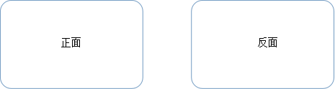
骑缝公章
注：
1、身份证复印件信息必须清晰可辨，如因清晰度不够引起的一切后果由投标单位自行承担。
2、法定代表人参加开标会议时，须携带并按要求提交本人身份证原件。

授权委托书
授权委托书

本授权委托书声明：本人 ___________(姓名)系_________________（投标单位名称）的法定代表人，现授权委托__________________（被授权人的姓名）为本次投标中我单位的合法代理人，全权负责参加本次采购项目的谈判、签订合约以及与之相关的各项工作。本单位对被授权人的签名负全部责任。
本授权书于__________年_______月________日起签字生效，特此声明。
被授权人情况如下（必填）：
姓名： ；性别： ；联系电话： ；
身份证号码： 。
被授权人签字： 。

投标单位名称：（公章）

法定代表人签字或盖章：

被授权人身份证复印件：
（黏贴后加盖骑缝公章）

骑缝公章
注：
1、被授权人参加开标会议时，须携带并按要求提交授权委托书和本人身份证原件。
2、身份证复印件信息必须清晰可辨，如因清晰度不够引起的一切后果由投标单位自行承担。

附件三：开标一览表、分项报价表
开标一览表

供应商名称（盖章）:
采购项目名称 | 20地块场地修复工程二次污染监测及清挖效果检测项目
投标报价（含税） | 大写： 元 | 小写： 元
税率

法定代表人或代理人（签字或盖章）：

年 月 日

分项报价表
供应商名称（盖章）：
检测对象 | 检测因子 | 点位 | 频次 | 样品数量 | 单价（元） | 总价（元） | 检测方法 | 是否分包 | 执行标准
本底：厂界无组织、敏感点大气（施工前、后） | SO₂ | 8 | 2 | 16
 | 一氧化碳 | 8 | 2 | 16
 | 臭氧 | 4 | 2 | 8
 | PM10 | 4 | 2 | 8
 | PM2.5 | 4 | 2 | 8
 | TSP | 4 | 2 | 8
 | 颗粒物 | 4 | 2 | 8
 | NOx | 8 | 2 | 16
 | 非甲烷总烃 | 8 | 2 | 64
 | 臭气浓度 | 8 | 2 | 48
 | 萘 | 8 | 2 | 16
 | 乙苯 | 8 | 2 | 16
 | 苯 | 8 | 2 | 16
 | 1，1,2-三氯乙烷 | 8 | 2 | 16
 | 1，2二氯乙烷 | 8 | 2 | 16
 | 氯乙烯 | 8 | 2 | 16
 | 苯并(a)芘 | 8 | 2 | 16
施工期二次污染：有组织废气 | SO₂ | 2 | 8 | 16
 | 一氧化碳 | 2 | 8 | 16
 | 颗粒物 | 2 | 8 | 16
 | NOx | 2 | 8 | 16
 | 非甲烷总烃 | 2 | 8 | 64
 | 臭气浓度 | 2 | 8 | 48
 | 萘 | 2 | 8 | 16
 | 乙苯 | 2 | 8 | 16
 | 苯 | 2 | 8 | 16
 | 1，1,2-三氯乙烷 | 2 | 8 | 16
 | 1，2二氯乙烷 | 2 | 8 | 16
 | 氯乙烯 | 2 | 8 | 16
 | 苯并(a)芘 | 2 | 8 | 16
施工期二次污染：厂界无组织、敏感点大气 | SO₂ | 8 | 8 | 64
 | 一氧化碳 | 8 | 8 | 64
 | 臭氧 | 4 | 8 | 32
 | PM10 | 4 | 8 | 32
 | PM2.5 | 4 | 8 | 32
 | TSP | 4 | 8 | 32
 | 颗粒物 | 4 | 8 | 32
 | NOx | 8 | 8 | 64
 | 非甲烷总烃 | 8 | 8 | 256
 | 臭气浓度 | 8 | 8 | 192
 | 萘 | 8 | 8 | 64
 | 乙苯 | 8 | 8 | 64
 | 苯 | 8 | 8 | 64
 | 1，1,2-三氯乙烷 | 8 | 8 | 64
 | 1，2二氯乙烷 | 8 | 8 | 64
 | 氯乙烯 | 8 | 8 | 64
 | 苯并(a)芘 | 8 | 8 | 64
本底：噪声 | 噪声 | 8 | 2 | 16
施工期二次污染：噪声 | 噪声 | 8 | 8 | 64
本底：周边地表水 | pH | 3 | 2 | 6
 | COD | 3 | 2 | 6
 | 氨氮 | 3 | 2 | 6
 | 总磷 | 3 | 2 | 6
 | 总氮 | 3 | 2 | 6
 | 乙苯 | 3 | 2 | 6
 | 苯 | 3 | 2 | 6
 | 1，1,2-三氯乙烷 | 3 | 2 | 6
 | 1,2-二氯乙烷 | 3 | 2 | 6
 | 氯乙烯 | 3 | 2 | 6
 | 1,1-二氯乙烯 | 3 | 2 | 6
施工期二次污染：周边地表水 | pH | 3 | 4 | 12
 | COD | 3 | 4 | 12
 | 氨氮 | 3 | 4 | 12
 | 总磷 | 3 | 4 | 12
 | 总氮 | 3 | 4 | 12
 | 乙苯 | 3 | 4 | 12
 | 苯 | 3 | 4 | 12
 | 1，1,2-三氯乙烷 | 3 | 4 | 12
 | 1,2-二氯乙烷 | 3 | 4 | 12
 | 氯乙烯 | 3 | 4 | 12
 | 1,1-二氯乙烯 | 3 | 4 | 12
本底：地下水 | pH | 4 | 2 | 8
 | 萘 | 4 | 2 | 8
 | 乙苯 | 4 | 2 | 8
 | 苯 | 4 | 2 | 8
 | 1,1,2-三氯乙烷 | 4 | 2 | 8
 | 1,2-二氯乙烷 | 4 | 2 | 8
 | 氯乙烯 | 4 | 2 | 8
施工期二次污染：地下水 | pH | 4 | 4 | 16
 | 萘 | 4 | 4 | 16
 | 乙苯 | 4 | 4 | 16
 | 苯 | 4 | 4 | 16
 | 1,1,2-三氯乙烷 | 4 | 4 | 16
 | 1,2-二氯乙烷 | 4 | 4 | 16
 | 氯乙烯 | 4 | 4 | 16
废水预处理设施出水 | pH | 1 | 16 | 16
 | COD | 1 | 16 | 16
 | SS | 1 | 16 | 16
 | 氨氮 | 1 | 16 | 16
 | 总磷 | 1 | 16 | 16
 | 总氮 | 1 | 16 | 16
 | 萘 | 1 | 16 | 16
 | 乙苯 | 1 | 16 | 16
 | 苯 | 1 | 16 | 16
 | 1,1,2-三氯乙烷 | 1 | 16 | 16
 | 1,2-二氯乙烷 | 1 | 16 | 16
 | 氯乙烯 | 1 | 16 | 16
 | 苯并(a)芘 | 1 | 16 | 16
土壤清挖效果 | 苯 | / | / | 40
 | 乙苯 | / | / | 30
 | 1,2-二氯乙烷 | / | / | 30
 | 苯并(a)芘 | / | / | 80
 | 萘 | / | / | 46
 | 二(2-氯乙基)醚 | / | / | 50
合计（元） |  |  |  |  |  |  | / | / | /
注：①土壤采样根据施工进度分批次进场采样，除挥发性有机物项目的样品外，需采9个土壤样品制成混合样。对土壤样品进行PID、XRF快筛。
②上述二次污染检测频次及检测方法需满足相应执行标准，采购文件将提供检测方案及执行标准，投标人可根据执行标准增加样品数量，但不能低于采购人提供的样品数量。在提供的检测方案基础上，采购人不再因投标人报价中样品数量增加及检测方法调整而增加相关费用。
③同一个样品中同一种检测方法只收一次费用，其中检测方法重复的因子检测单价用“0”表示，若本单位无检测能力需外协的正常报价。若无法检测的因子单价用“/”表示。

法定代表人或代理人（签字或盖章）：
年 月 日

附件四：拟派项目组成员一览表

拟派项目组成员一览表
项目名称：
项目编号：

序号 | 姓名 | 性别 | 年龄 | 学历 | 专业 | 职称 | 项目分工
*上表格式仅供参考，供应商可根据自身实际进行自拟。注：随表后附投标文件所需的及供应商视自身实际情况认为需要提供的材料。

投标单位（公章）：

法定代表人或被授权人（签字或盖章）：

日 期： 年 月 日

附件五：承诺函
承 诺 函

常州市恒卓建设工程管理咨询有限公司 ：

本公司愿意参加贵公司组织实施的编号为 号的招标活动。本公司承诺：
1. 本公司依法缴纳税收和社会保障资金；
2. 本公司参加招标活动前三年内，在经营活动中无重大违法记录或无不良行为记录，无其他法律、行政法规规定的禁止参与招投标活动的行为；
3. 本公司提交的投标文件中所有关于投标单位资格的文件、证明和陈述均是真实的、准确的。
若与真实情况不符，本公司愿意承担由此而产生的一切后果。

法定代表人或代理人（签字或盖章）：
投标单位（盖章）：

年 月 日

附件六：偏离表
偏 离 表

投标单位应对招标文件中规定的商务及技术部分给予充分的考虑。为了评审的需要，投标单位应将这些条款的异议逐条提出或根据以下要求的格式提出偏离。
如无偏离，请在本页上写“无”，并附在投标文件中 。
项目编号：
章节号 | 投标单位的偏离 | 投标单位偏离的理由 | 备注

投标单位（盖章）：

法定代表人或代理人（签字或盖章）：

年 月 日

附件七：服务承诺书

服务承诺书

售后服务承诺如下：

竞标单位（盖章）：
法定代表人或委托代理人（签字或盖章）：
日 期：

附件七：未被“信用中国”网站（WWW.creditchina.gov.cn）、“中国政府采购网”网站（www.ccgp.gov.cn）列入失信被执行人、重大税收违法案件当事人名单、政府采购严重失信行为记录名单范本格式
步骤一：各竞标单位在信用中国网站输入单位全称，点击查询按钮后，页面弹出相关单位信息。
步骤二：各竞标单位必须在步骤一显示页面的筛选区域分别点击“失信被执行人”、“重大税收违法案件当事人名单”及“政府采购严重违法失信名单”栏目，并在点击相应栏目后按“图1-图5”格式进行截图，图片显示内容必须清晰可辨。
步骤三：各竞标单位必须在步骤一显示的页面，点击本项目竞标单位的名称后进入相关页面，并按“图4”格式进行截图，图片显示内容必须清晰可辨。
以“常州市恒卓建设工程管理咨询有限公司”为例，各竞标单位在编制响应文件时必须按如下范本“图1-图5”进行操作。各竞标单位在编制文件时，截取的相关图片必须页面横向排版并合理缩放，每张图片均须加盖公章。排版时尽量一张A4纸横向排版、打印一张图片。
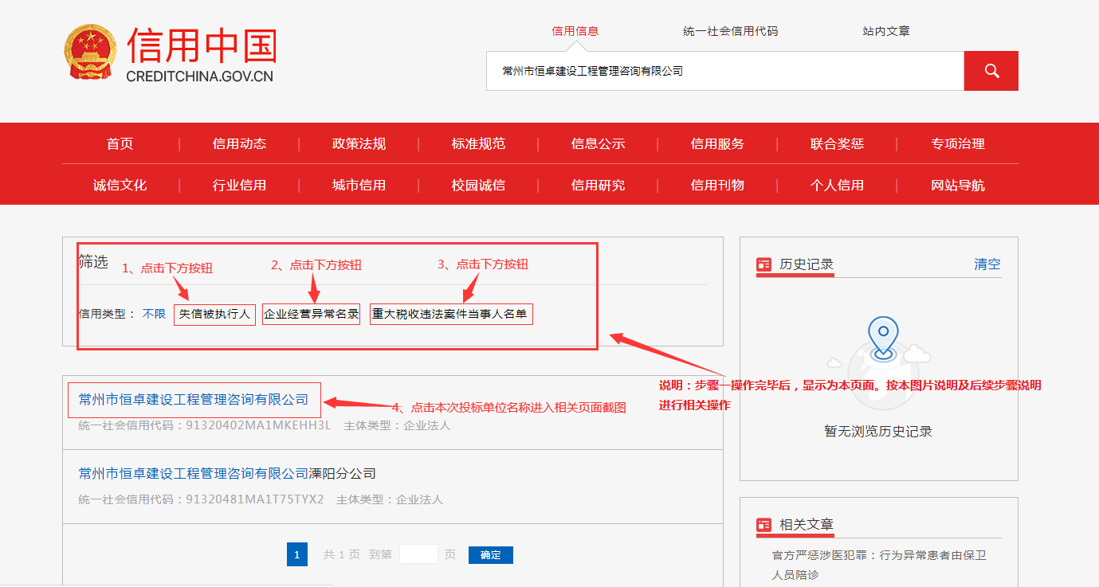

图1（失信被执行人范本）
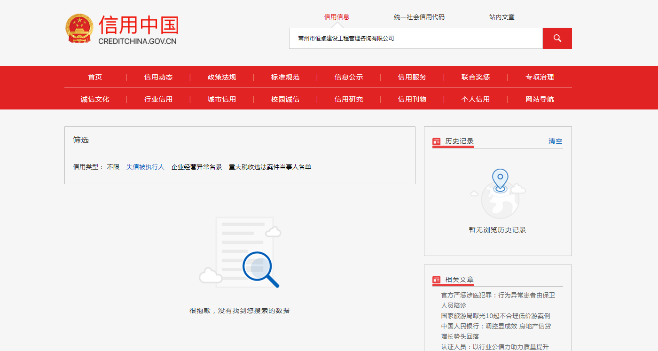

图2（企业经营异常名录）
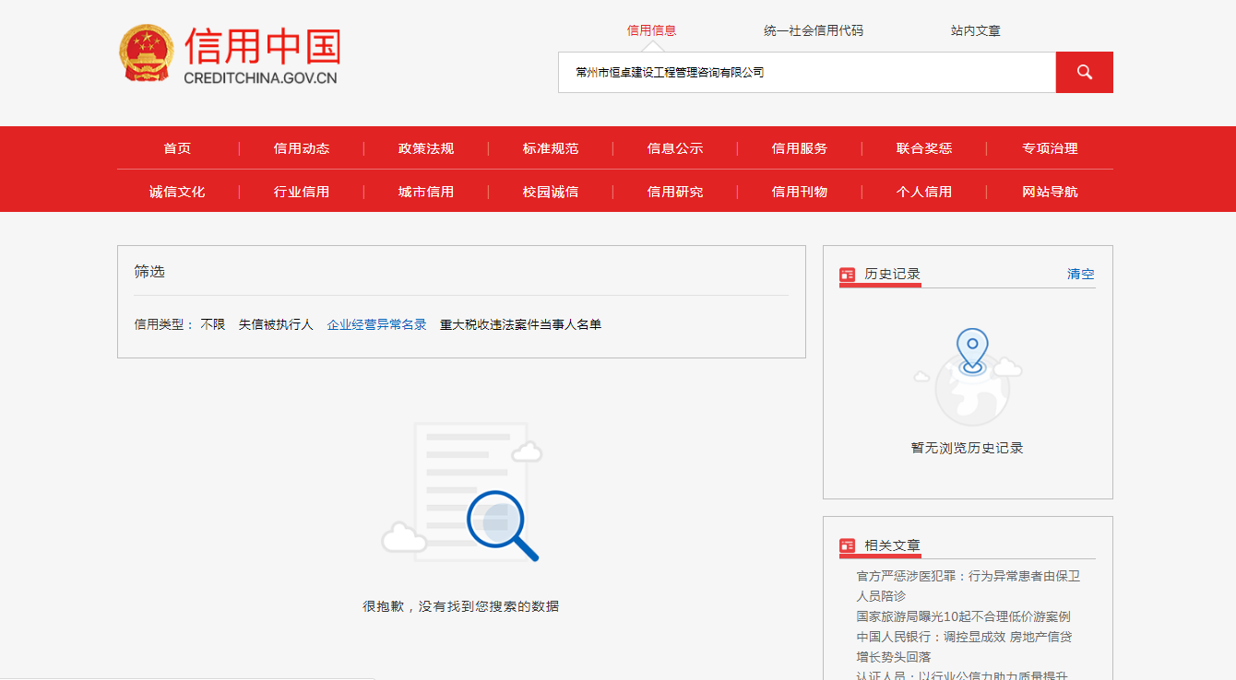

图3（重大税收违法案件当事人黑名单范本）
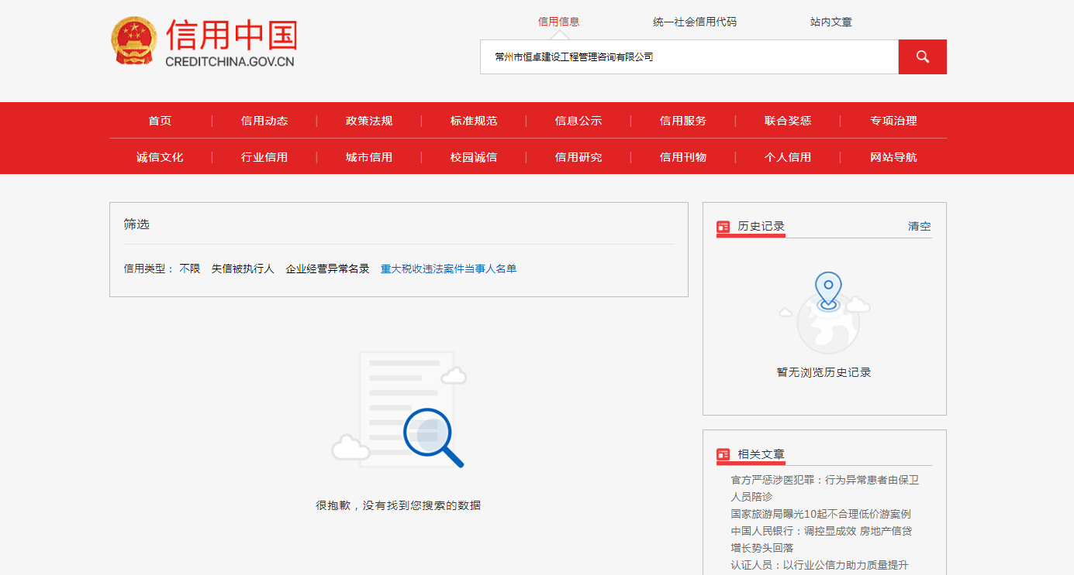

图4（相关基本信息范本）
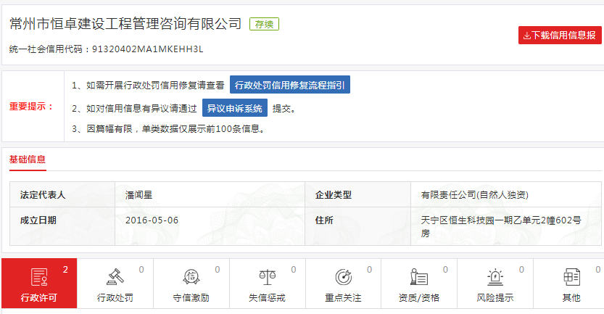

图5（政府采购严重失信行为记录名单范本）
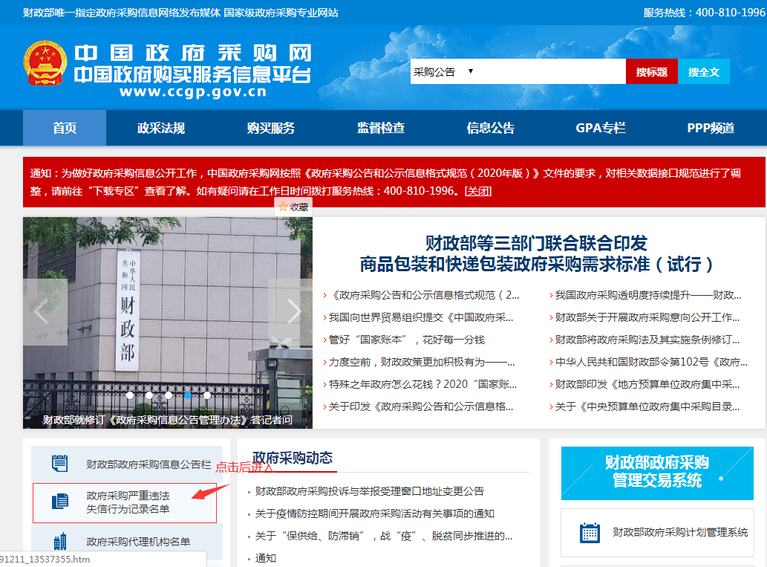

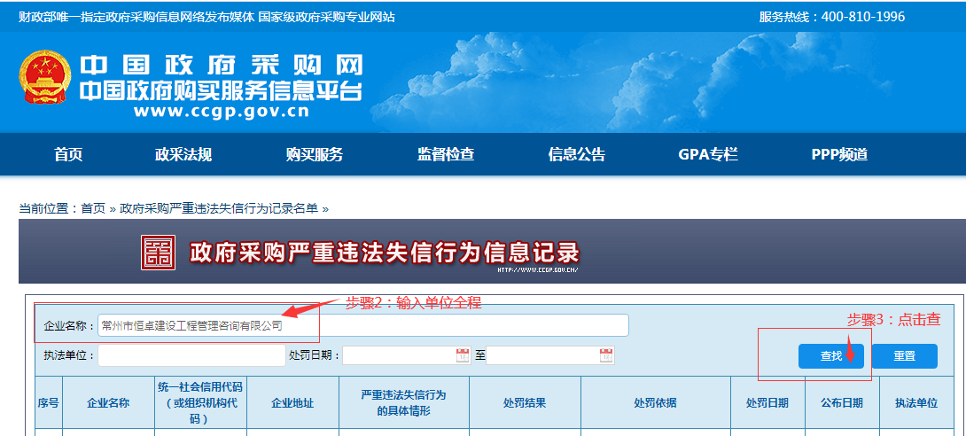

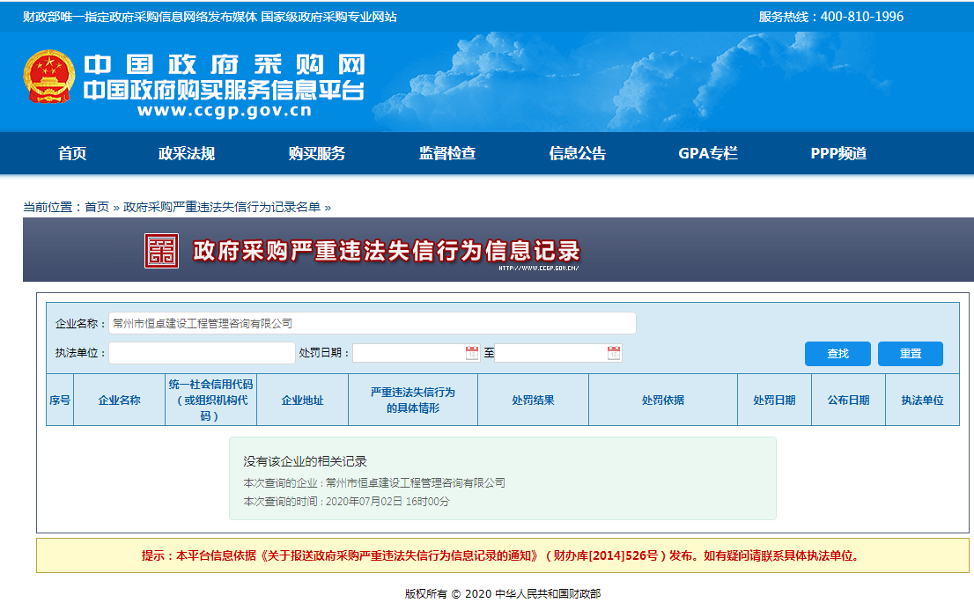

友 情 提 醒
各竞标单位：
您好！
为了提高贵单位的响应文件的有效性，减少不必要的无效投标，特友情提醒注意以下几点：
1.请谨记招标文件上表述的各项事宜时间节点，特别是开标时间和地点，迟到的将一律不能进入开标室
2.投标保证金一定要从竞标单位账户按招标文件规定的方式和时间缴至指定账户并到账，拒绝以其它方式缴纳，禁止第三方代缴保证金。
3.响应文件应按要求密封，U盘单独密封，并在封袋上加盖竞标单位公章。
4.响应文件中的证明文件及资料需提供复印件并加盖公章，有要求提供原件或公证件的必须将原件或公证件携带至开标现场备查或核查。
5.需要提供样品的，请严格按招标文件要求提供，同时注意密封、隐蔽标签的相关要求。
6.因招标文件文字表述有限，鼓励您现场踏勘，可以在投标前充分了解现场环境、项目进度和质量要求等信息，为贵单位有针对性的制作响应文件积累充分的原始资料。
7.设定最高限价的，超过限价一律废标。
8.请精心仔细审阅招标文件,特别是加粗部分的文字。如有疑问，请按招标文件要求进行询疑。

我单位十分欢迎贵单位对招标采购组织工作提出宝贵意见和建议。电话：0519-83999568
最后祝贵单位投标成功！

本招标文件的最终解释权归常州市恒卓建设工程管理咨询有限公司所有。
（全文完）

